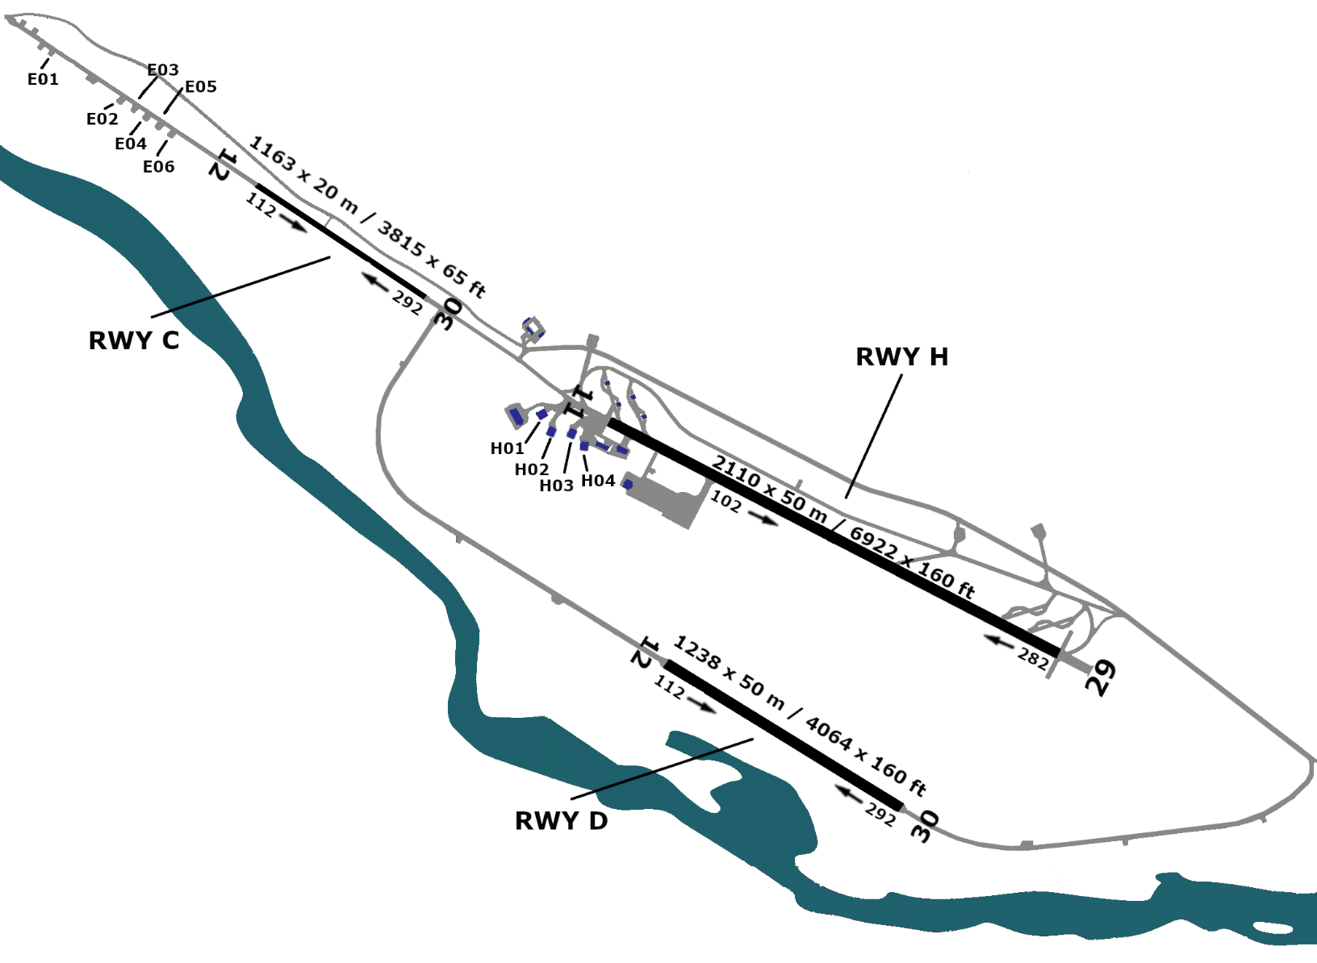

ESPE - VIDSEL
594 ft
594 ft
594 ft
594 ft
594 ft
594 ft
20°07”46’E
1238 m
1238 m
1163 m
1163 m
2110 m
2110 m
109.50 m
1.0
29
30
12
12
30
65°52”47’N
11
1.0

